Липецкий государственный технический университет

Факультет автоматизации и информатики

Кафедра автоматизированных систем управления

ИНДИВИДУАЛЬНОЕ ДОМАШНЕЕ ЗАДАНИЕ

по ОСНОВАМ ЭЛЕКТРОНИКИ И СХЕМОТЕХНИКИ РАЗРАБОТКА И ИССЛЕДОВАНИЕ ОПЕРАЦИОННЫХ,

УПРАВЛЯЮЩИХ, ЗАПОМИНАЮЩИХ И ИНТЕРФЕЙСНЫХ УЗЛОВ ЭВМ НА ОСНОВЕ ЦИФРОВЫХ ЛОГИЧЕСКИХ ИНТЕГРАЛЬНЫХ СХЕМ

|  |  |
| --- | --- |
| Студент  Группа АС-20-1 | Станиславчук С. М. |
| Руководитель | Болдырихин О.В. |

Липецк 2023 г.

Задание кафедры

1. Составить и связать таблицы истинности и конечный автомат для заданного устройства.
2. По таблицам истинности составить СДНФ (СКНФ), минимизировать и представить в виде схемы.
3. Составить принципиальную электрическую схему заданного устройства. Прогнать и отладить схему. Исследовать работу схемы.
4. Составить спецификацию схемы — перечень и описание используемых элементов.
5. Составить описание устройства и работы схемы.

Вариант 41

S1. Серия микросхем: TTL 74

S2. Разрабатываемое устройство: устройство инерционной фазовой автоподстройки частоты [1, с.481].

Цель работы

Собрать принципиальную схему и исследовать устройство инерционной фазовой автоподстройки частоты.

Ход работы

1. Составление таблицы истинности устройства и конечного автомата Таблица истинности устройства представлена в таблице 1.

Обозначения: y – значение импульса, считанного с магнитного диска в данном такте; an, bn, cn – значения выходов счетчика в данном такте; an+1, bn+1, cn+1 - значения выходов счетчика в следующем такте.

an+1, bn+1, cn+1 зависят от y, a, b, c.

Таблица 1 - Таблица истинности устройства

|  |  |  |  |  |  |  |
| --- | --- | --- | --- | --- | --- | --- |
| Аргументы | | | | Значения | | |
| y | an | bn | cn | an+1 | bn+1 | cn+1 |
| 0 | 0 | 0 | 0 | 0 | 1 | 0 |
| 0 | 0 | 0 | 1 | 0 | 1 | 1 |
| 0 | 0 | 1 | 0 | 0 | 1 | 1 |
| 0 | 0 | 1 | 1 | 1 | 0 | 0 |
| 0 | 1 | 0 | 0 | 1 | 0 | 0 |
| 0 | 1 | 0 | 1 | 1 | 0 | 1 |
| 0 | 1 | 1 | 0 | 1 | 1 | 0 |
| 0 | 1 | 1 | 1 | 0 | 0 | 1 |
| 1 | 0 | 0 | 0 | 0 | 0 | 1 |
| 1 | 0 | 0 | 1 | 0 | 1 | 0 |
| 1 | 0 | 1 | 0 | 0 | 1 | 1 |
| 1 | 0 | 1 | 1 | 1 | 0 | 0 |
| 1 | 1 | 0 | 0 | 1 | 0 | 1 |
| 1 | 1 | 0 | 1 | 1 | 1 | 0 |
| 1 | 1 | 1 | 0 | 1 | 1 | 1 |
| 1 | 1 | 1 | 1 | 0 | 0 | 0 |

Конечный автомат устройства представлен на рисунке 1.

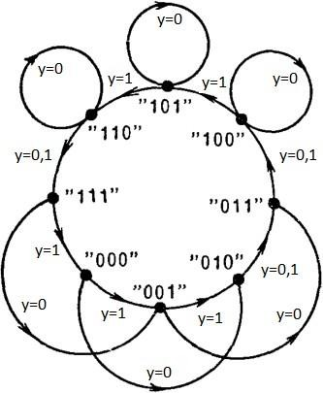

Рисунок 1 – Конечный автомат для устройства

1. Составление МДНФ и представление ее в виде схемы

СДНФ и МДНФ для выходов счетчика представлены в таблице 2.

Таблица 2 - СДНФ и МДНФ для выходов счетчика

|  |  |  |
| --- | --- | --- |
|  | СДНФ | МДНФ |
| an+1 | !y!anbncn + !yan!bn!cn + !yan!bncn + !yanbn!cn +  y!anbncn + yan!bn!cn + yan!bncn + yanbn!cn | !anbncn + an!bn +  an!cn |
| bn+1 | !y!an!bn!cn + !y!an!bncn + !y!anbn!cn + !yanbn!cn +  y!an!bncn + y!anbn!cn + yan!bncn + yanbn!cn | bn!cn + y!bncn +  !y!an!bn |
| cn+1 | !y!an!bncn + !y!anbn!cn + !yan!bncn + !yanbncn +  y!an!bn!cn + y!anbn!cn + yan!bn!cn + yanbn!cn | !y!bncn + !anbn!cn +  !yancn + y!cn |

МДНФ в виде схемы представлена на рисунке 2.

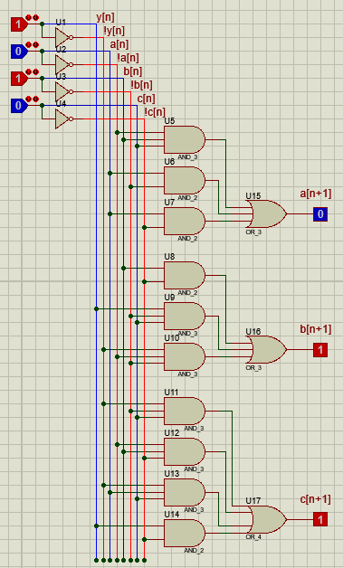

Рисунок 2 – МДНФ в виде схемы

1. Составление принципиальной электрической схемы устройства Принципиальная электрическая схема устройства представлена на

рисунке 3.

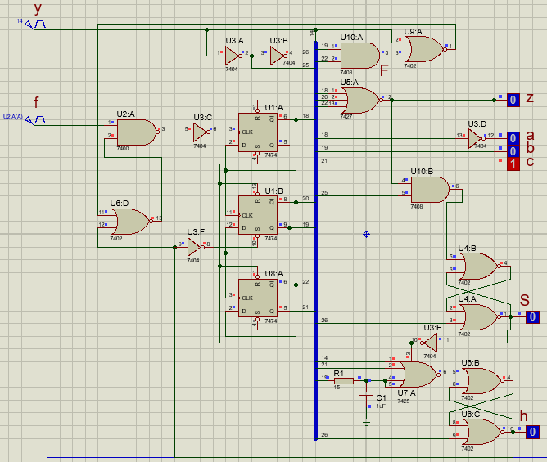

Рисунок 3 – Принципиальная электрическая схема устройства

1. Составление спецификации схемы

Спецификация схемы представлена в таблице 3

Таблица 3 - Спецификация схемы

|  |  |  |
| --- | --- | --- |
| Обозначение | Наименование | Количество |
| U2 | «НЕ-И» с двумя входами 7400 | 1 |
| U4, U6, U9 | «НЕ-ИЛИ» с двумя входами 7402 | 6 |
| U3 | «НЕ» 7404 | 6 |
| U2, U10 | «И» с двумя входами 7408 | 2 |
| U7 | «НЕ-ИЛИ» с пятью входами 7425 | 1 |
| U5 | «НЕ-ИЛИ» с тремя входами 7427 | 1 |
| U1, U8 | D-триггер, с синхронизацией по фронту  сигнала 7474 | 3 |
| С1 | Конденсатор, 1нФ | 1 |
| R1 | Резистор, 15 Ом | 1 |

1. Составление описания устройства

Название схемы: устройство инерционной фазовой автоподстройки частоты.

Устройство предназначено для синхронизации между потоком импульсов, поступающих от усилителя после считывания информации с магнитного диска и последовательностью импульсов с генератора.

«Фазовая автоподстройка частоты» означает, что данное устройство корректирует длину такта входящего потока импульсов в случае ее отклонения во времени.

«Инерционная» означает, что данная подстройка должна быть плавной, что позволяет, во-первых, сохранять правильную синхронизацию при воздействии на вход устройства ложных одиночных импульсов и, во-вторых, противостоять фазовым искажениям, при которых соседние информационные

импульсы имеют отклонения разного знака относительно идеальных положений.

С выхода *z* устройства снимаются импульсы, имеющие определенное фазовое соотношение с импульсами на входе *y.* Период сигнала *f* выбирается в 16 раз меньшим, чем минимальный период повторения сигналов *у*.

Основной элемент устройства – счетчик разрядности, равной трем, выполненный по схеме с последовательным переносом и работающий по отрицательному фронту сигнала *CL.*

Зависимость режимов работы счетчика от сигналов на установочных входах счетчика S и h представлена в таблице 4.

Таблица 4 - Зависимость режимов работы счетчика от сигналов S и h

|  |  |  |
| --- | --- | --- |
| S | h | Режим |
| 0 | 0 | Прибавление единицы к старому содержимому |
| 0 | 1 | Средний разряд (*b*) принудительно устанавливается в 1. При работе  возможны только 2 таких перехода: 000 → 010 и 001 → 011. |
| 1 | 0 | Счетчик принудительно устанавливается в 001. При работе  возможен только переход 111 → 001. |
| 1 | 1 | (Сигналы *S* и *h* не формируются одновременно) |

В идеальных случаях сигнал *y* поступает в момент, когда на счетчике присутствует один из кодов: 010 или 011. Сигнал *z* вырабатывается в момент, когда на счетчике присутствует код 111.

Если сигналы *y* приходят с опозданием (когда на счетчике присутствует один из кодов: 111, 000, 001), то счетчик реагирует на это переходом сразу на 2 кода вперед.

Если сигналы *y* приходят с опережением (когда на счетчике присутствует один из кодов: 100, 101, 110), то счетчик реагирует на это отсутствием перехода на следующий код.

1. Составление описания работы схемы

Покажем 3 возможных случая состояния сигнала *y*:

1. Сигнал *y* пришел вовремя. В этом случае автоподстройка не производится. Данная ситуация изображена на рисунке 4.

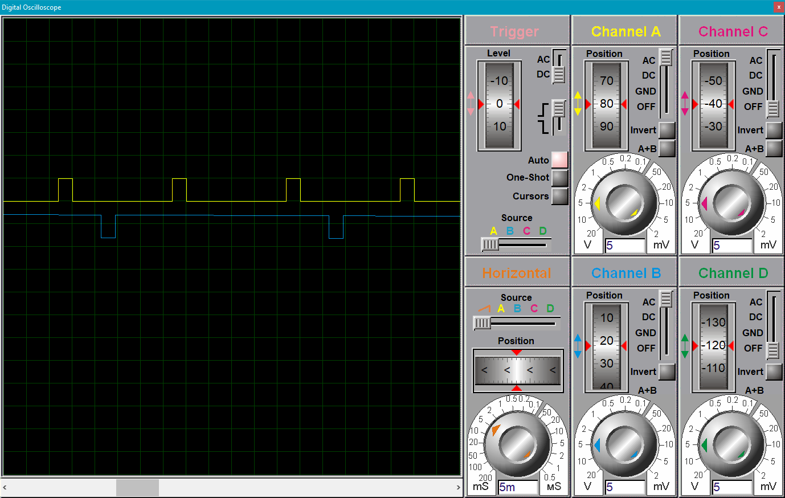

Рисунок 4 – Случай, когда сигнал *y* пришел вовремя

1. Сигнал *y* пришел с опережением. В этом случае счетчик будет пропускать переход на следующий код за каждый такт сигнала *y* до состояния синхронизации. Данная ситуация изображена на рисунке 5.

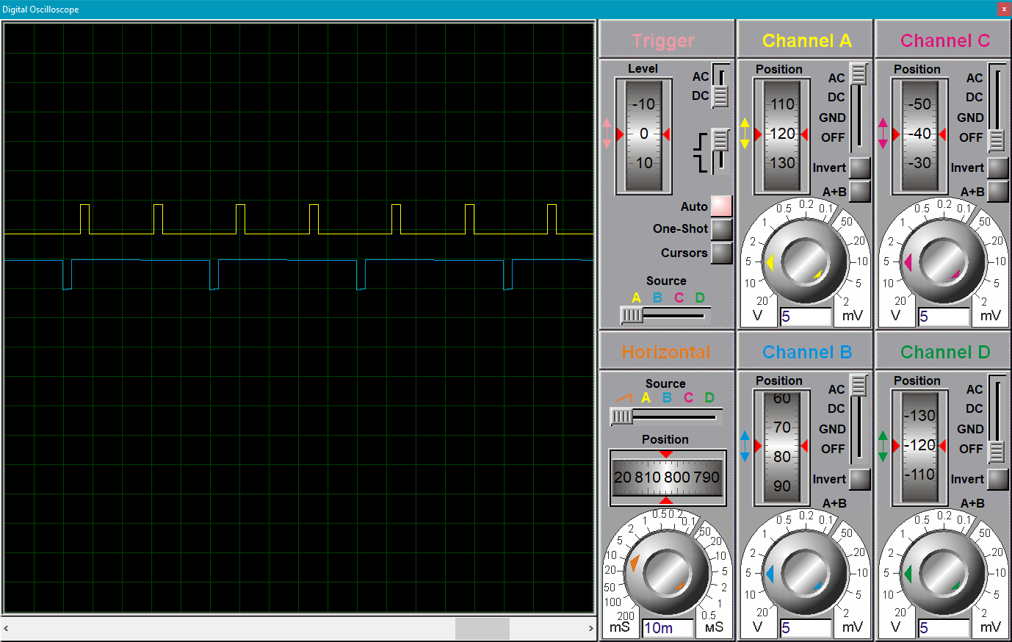

Рисунок 5 – Случай, когда сигнал *y* пришел с опережением

1. Сигнал *y* пришел с опозданием. В данном случае счетчик будет переходить сразу на 2 кода вперед за каждый такт сигнала *y* до состояния синхронизации. Данная ситуация изображена на рисунке 6.

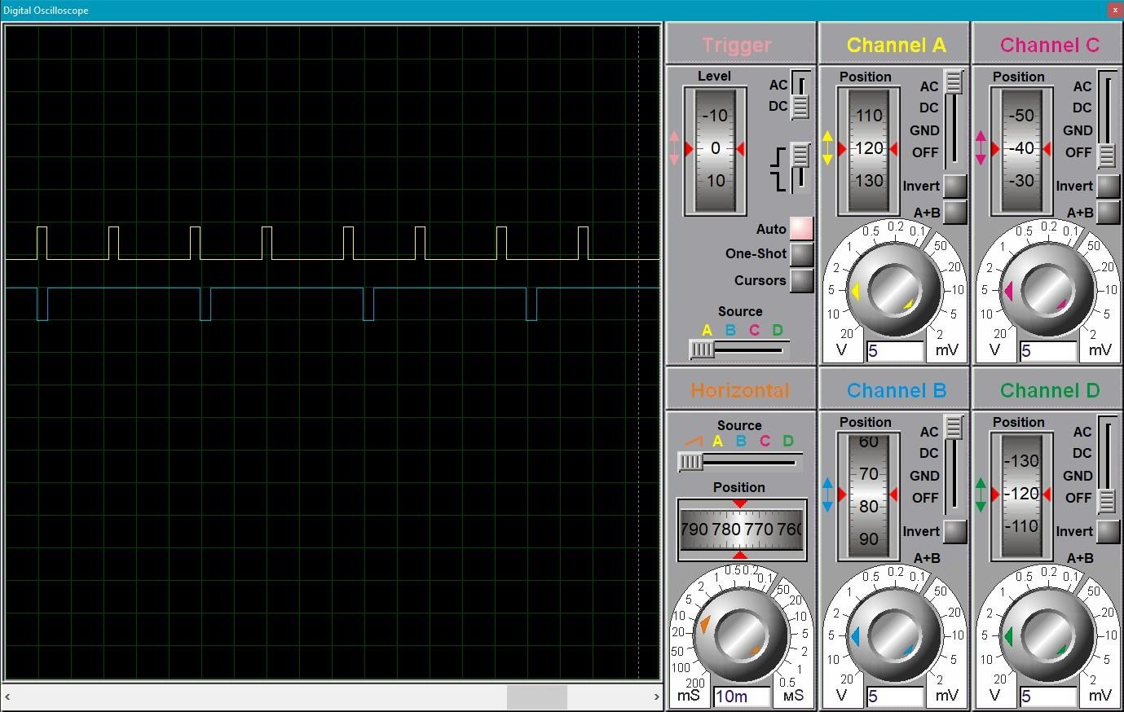

Рисунок 6 – Ситуация, когда сигнал *y* пришел с опозданием

Вывод

Собрал принципиальную схему и исследовал устройство инерционной фазовой автоподстройки частоты.